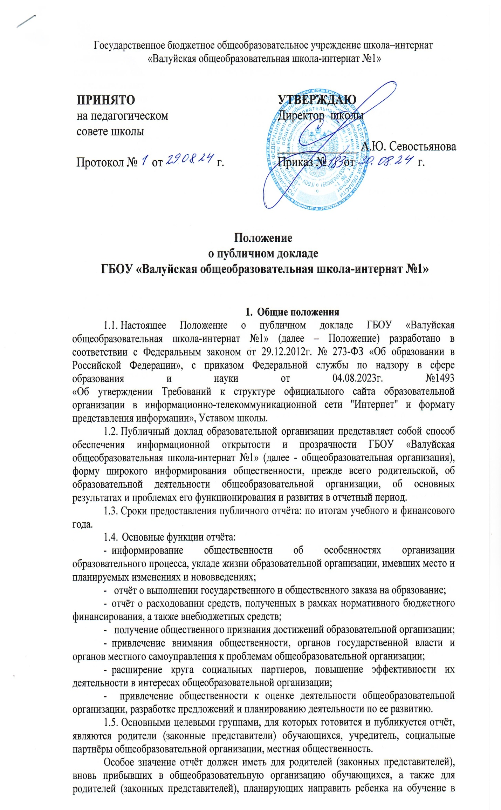

данную общеобразовательную организацию (материалы отчёта должны помогать родителям сориентироваться в особенностях образовательных и учебных программ, реализуемых общеобразовательной организацией, её уклада и традиций, дополнительных образовательных услуг и др.).

* 1. В подготовке отчёта принимают участие представители всех групп участников образовательного процесса: администрация общеобразовательной организации, педагоги, обучающиеся, родители (законные представители), коллегиальные органы общеобразовательной организации.
  2. Отчёт утверждается на Управляющем совете, подписывается директором общеобразовательной организации совместно с председателем Управляющего совета.
  3. Доклад публикуется и распространяется в формах, возможных для общеобразовательной организации, средствами «малой полиграфии» (ксерокопирование), на официальном сайте школы в сети Интернет.
  4. Отчёт является документом постоянного хранения, администрация общеобразовательной организации обеспечивает хранение отчёта и доступность отчёта для участников образовательного процесса.

1. **Структура отчёта**
   1. Отчёт включает в себя аннотацию, основную часть (текстовая часть по разделам, иллюстрированная необходимыми графиками, диаграммами, таблицами и др.), приложения с табличным материалом.
   2. Основная часть отчёта включает следующие разделы:
      1. Общая характеристика общеобразовательной организации и условий её функционирования (экономические, климатические, социальные, транспортные условия района, представление организации о своем назначении, роли, особенностях в муниципальной системе образования).
      2. Состав обучающихся (основные количественные данные, в том числе по возрастам и классам обучения; обобщенные данные по месту жительства, социокультурной ситуации в микрорайоне (населенном пункте), в котором расположена общеобразовательная организация).
      3. Структура управления общеобразовательной организации.
      4. Условия осуществления образовательного процесса, в т.ч. материально - техническая база, кадровое обеспечение образовательного процесса.
      5. Финансовое обеспечение функционирования и развития общеобразовательной организации (основные данные по получаемому бюджетному финансированию, привлеченным внебюджетным средствам, основным направлениям их расходования).
      6. Режим обучения, организация питания и обеспечение безопасности.
      7. Приоритетные цели и задачи развития общеобразовательной организации, деятельность по их решению в отчетный период (в т.ч. решения органа государственно - общественного управления).
      8. Реализация образовательной программы, включая: учебный план общеобразовательной организации, перечень дополнительных образовательных услуг, предоставляемых общеобразовательной организацией (в том числе на платной договорной основе), условия и порядок их предоставления, система мониторинга реализации программы.
      9. Основные образовательные результаты обучающихся и выпускников текущего года, участие в олимпиадах и конкурсах различных уровней.
      10. Результаты реализации воспитательной программы общеобразовательной организации, формирование ключевых компетенций, социального опыта учащихся.
      11. Достижения в сфере спорта, искусства, технического творчества и др.
      12. Меры по охране и укреплению здоровья.
      13. Социальная активность и социальное партнерство общеобразовательной организации (сотрудничество с организациями дополнительного образования, предприятиями, некоммерческими организациями и общественными объединениями; социально значимые мероприятия и программы общеобразовательной организации и др.). Публикации в СМИ об общеобразовательной организации.
      14. Основные сохраняющиеся проблемы общеобразовательной организации (в т.ч. не решенные в отчетный период).
      15. Основные направления развития общеобразовательной организации на предстоящий год и перспективы (в соответствии с Программой развития организации).

В заключении каждого раздела представлены краткие выводы, обобщающие приводимые данные.

Информация по каждому из разделов представляется в сжатом виде, с максимально возможным использованием количественных данных. Текстовая часть каждого из разделов должна быть минимизирована для того, чтобы отчёт в своем общем объеме был доступен для прочтения, в том числе обучающимися и их родителями. Изложение не должно содержать в себе специальных терминов, понятных лишь для узких групп профессионалов (педагогов, экономистов, управленцев и др.).

2.3. Опубликование личных сведений об обучающихся и их фамилий в отчёте не допускается.

1. **Подготовка доклада**
   1. Подготовка отчёта является организованным процессом и включает в себя следующие этапы:

* утверждение состава и руководителя (координатора) рабочей группы, ответственной за подготовку отчёта (как правило, соответствующая рабочая группа включает в себя представителей администрации, Управляющего совета, педагогов, обучающихся и их родителей (законных представителей));
* утверждение графика работы по подготовке отчёта;
* разработка структуры отчёта;
* утверждение структуры отчёта;
* сбор необходимых для отчёта данных (в т.ч. посредством опросов, анкетирования, иных социологических методов, мониторинга);
* написание всех отдельных разделов отчёта, его аннотации, сокращенного (например, для публикации в местных СМИ) варианта;
* представление проекта отчёта на расширенное заседание Управляющего совета, обсуждение;
* доработка проекта отчёта по результатам обсуждения;
* утверждение отчёта (в т.ч. сокращенного его варианта) и подготовка его к публикации.

1. **Публикация, презентация и распространение отчёта**
   1. Утвержденный отчёт публикуется и доводится до общественности в следующих формах:

* размещение отчёта на официальном сайте общеобразовательной организации в сети Интернет;
* проведение общешкольного родительского собрания, педагогического совета или (и) общего собрания работников.
  1. Публичный отчёт используется для организации общественной оценки деятельности общеобразовательной организации. Для этого в отчёте целесообразно указать формы обратной связи - способы (включая электронные) направления в общеобразовательную организацию вопросов, отзывов, оценок и предложений.